ワークシート３（第３回 どんなばしょ）
なにが あぶないか かんがえよう！
ねん くみ ばん なまえ

☆ばめん
・みなさんに わるいことをしようと みためは ふつうのひとが しぜんなこうどうで とほやくるでちかづき いろいろなこえかけを してきます

１ いえがたくさんある ほそいみちを ひとりで げこうしています どちらのばしょが あぶないか かんがえよう また なにが あぶないか かんがえよう
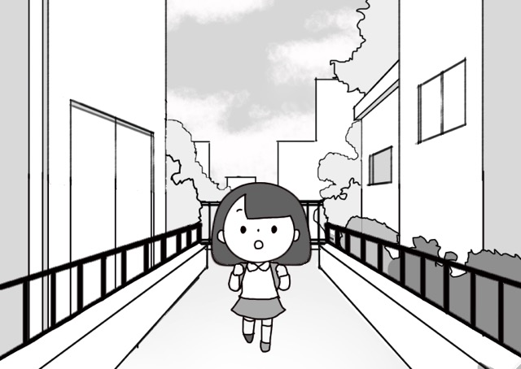
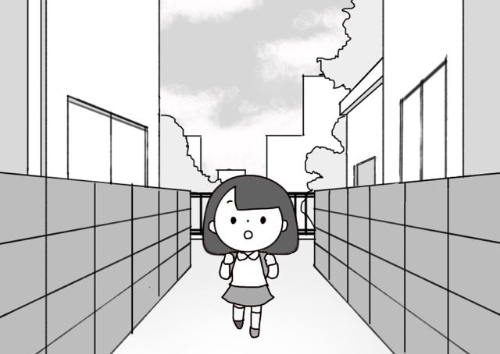
① ②

２ どちらの こうえんがあぶないか かんがえよう また なにが あぶないか かんがえよう
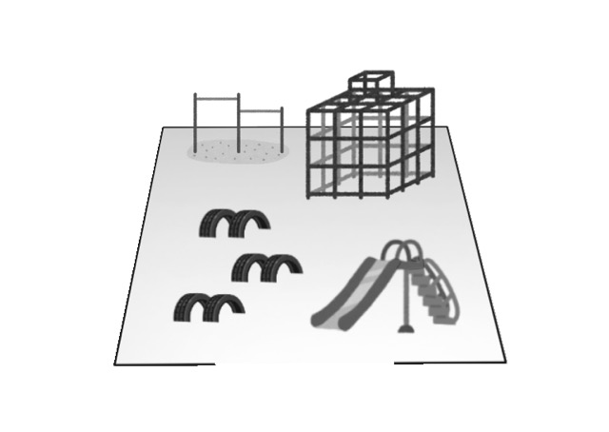
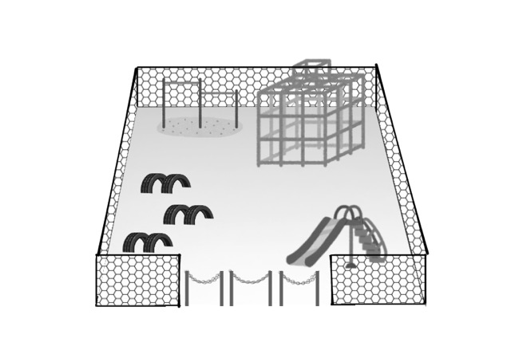
③ ④

ワークシート３（第３回 どんな場所）
何があぶないか、かんがえよう！
年 組 番 名前

☆場面
・みなさんに、悪いことをしようと 見た目はふ通の人が しぜんな行動で 車で近づき いろいろな声かけをしてきます。

１ 大きな道を下校している時、車をつかったはんざいを考えた場合、どちらが、あぶない場所ですか。あぶないと思う番号をえらんで、何が、あぶないか考えよう。
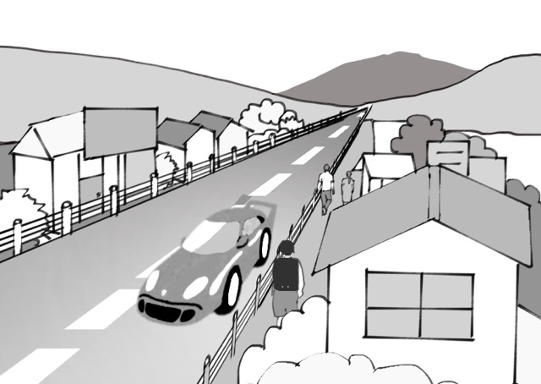
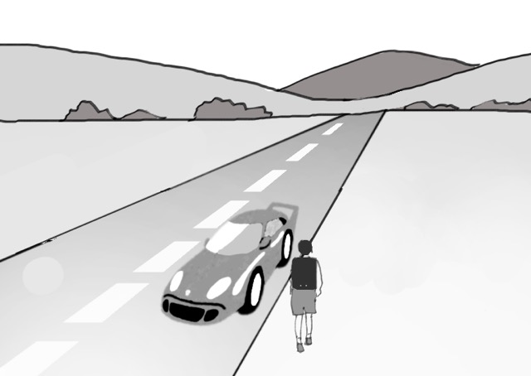
① ②

・番号（ ）
・何が、あぶないか

２ わかったことを自分のことばでまとめてみよう。

ワークシート３（第３回 どんな場所）
危険を予測しよう！
年 組 番 名前
☆場面
・みなさんに、悪いことをしようと 見た目は普通の人が 自然な行動で 徒歩や車で近づき いろいろな声かけをしてきます。
１ 次の絵の場所は、何が危ないか、考えよう。
① ②
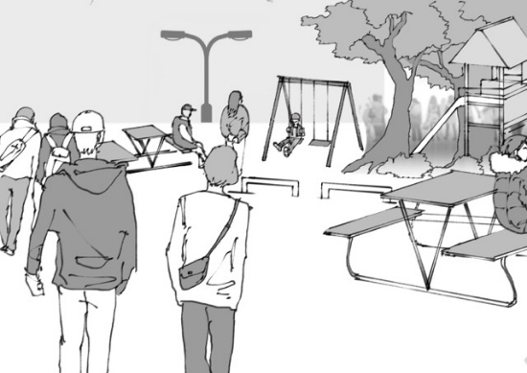

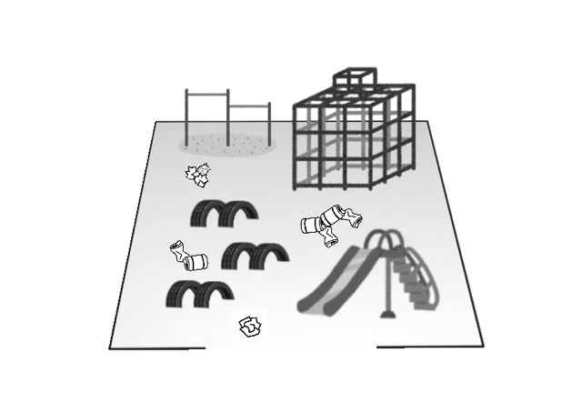
③ 何が危ないか、なぜそう思うか、それぞれを書いてください。
④
①

②

③

④

２ わかったことを自分のことばでまとめてみよう。

